Karta pracy dla 6 – latka nr 21 Data 21.05.2020 r.

Pan Jezus wstępuje do nieba

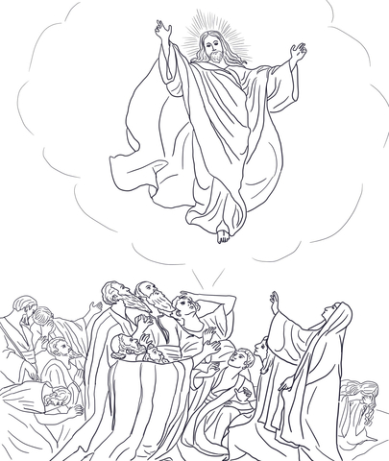
- Pokoloruj obraz
- Posłuchaj i obejrzyj film pt. „Wniebowstąpienie Chrystusa”
- Pomódl się do Pana Jezusa modlitwą „Ojcze nasz”

